LÍDER
TEMA: QUE HOMEM FORTE!
LOUVOR: Faça um louvor bem alegre. Pode ser usado um CD ou cantar espontaneamente.
QUEBRA- GELO: Faça a brincadeira de cabo de guerra. Uma corda e uma criança de cada ladopuxando. Vence quem passar a linha limite; ou queda de braço: duas crianças seguram o braço da outra tentando fazer o braço tocar a mesa.
VERSÍCULO: Senhor Deus, peço-te que te lembres de mim, e dá-me força só esta vez...” Jz 16:28

RESUMO: (É importante ler a referência completa)
Sansão passou a noite com uma prostituta, que tentou enganá-lo.
Sansão arrancou a porta da cidade e levou-a ao topo de uma colina.
Depois, apaixonou-se por Dalila, que fora tentada a descobrir seu segredo.
Ela tentou persuadi-lo, e ele disse-a que, se amarrassem-no com sete tiras de couro ainda úmido, ficaria fraco como qualquer homem. Não conseguiram.
Na segunda tentativa, disse que, se amarrassem-no com cordas que nunca foram usadas, ele ficaria fraco. Mas era mentira novamente.
Na terceira tentativa, ele disse que, se tecessem um pano com suas 7 tranças, ficaria fraco. Mas foi apenas mais uma mentira.
Dalila importunava-o o tempo todo, até que ele a contou seu segredo.
Ela o traiu e ele foi preso, furaram seus olhos e levaram-no para Gaza.
O tempo passou e seus cabelos cresceram novamente.
Os líderes fizeram uma festa para Dagon, trazendo Sansão para diverti-los.
Sansão pediu para colocarem-no entre as colunas que sustentavam o templo.
Sansão orou, pediu perdão a Deus e que sua força fosse renovada.
Deus o ouviu e ele derrubou o templo matando mais pessoas com sua morte do que matou em vida.
Foi sepultado no túmulo do seu pai Manoá.

APLICAÇÃO: Sansão não soube aproveitar seu dom, sua força e desobedeceu a Deus. Fez o que deu na sua cabeça, se casando com uma moça do povo inimigo. Pagou muito caro, pois foi preso como escravo, ficou cego e trabalhou o resto de seus dias daquela forma humilhante. Mesmo assim, ainda conseguiu mudar o fim da história, mas teve que pagar com sua própria vida. A desobediência nunca vai trazer benefício a nenhum de nós. Por mais difícil que pareça, devemos nos esforçar sempre para obedecer a nossos pais, professores e líderes. Ela vai ser muito infeliz, e fazer seus pais sofrerem muito também. A obediência é sempre mais dura e parece mais difícil, mas, no final, é muito melhor, , pois ela nos traz muitos frutos doces e eternos em Deus. Vamos continuar nos esforçando e colhendo as bênçãos de Papai do Céu sobre a nossa vida.

- Descoberta: A força do homem está na sua obediência ao Senhor.
- Desafio: Devo obedecer ao Senhor e sempre terei sua força na minha vida.
- Decisão: Vou obedecer ao Senhor e ser forte na luta contra meus inimigos.

APELO: Vamos orar agradecendo a Deus, por aprendermos que , a obediência é a nossa força maior. ”Pai, muito obrigado, por nos ensinar, através da tua palavra, que assim como Sansão, nenhuma força tem valor, se não formos obedientes a Ti. Dá-nos sempre desta força, que é a obediência”. Encerre a oração enfatizando : “Em Nome de Jesus!” Se tiver crianças novas faça o apelo da salvação.
COMPARTILHANDO:
- Qual foi o maior castigo que você já teve por ser desobediente?
- E qual foi o maior prêmio que você recebeu por ter sido obediente ?
ATIVIDADE: Pinte o desenho
ORAÇÃO:
- Uma criança ora pela caixinha de oração: APDF – Algo Para Deus Fazer.
- Uma criança ora pelo cartaz com os nomes dos Natanaéis. (Pessoas que nós queremos que faça parte da nossa célula).
- Peça que testemunhem alguma vitória.
OFERTA: Uma criança ora pelas ofertas: Ensine a criança o segredo da semeadura, o quanto é importante
semearem.

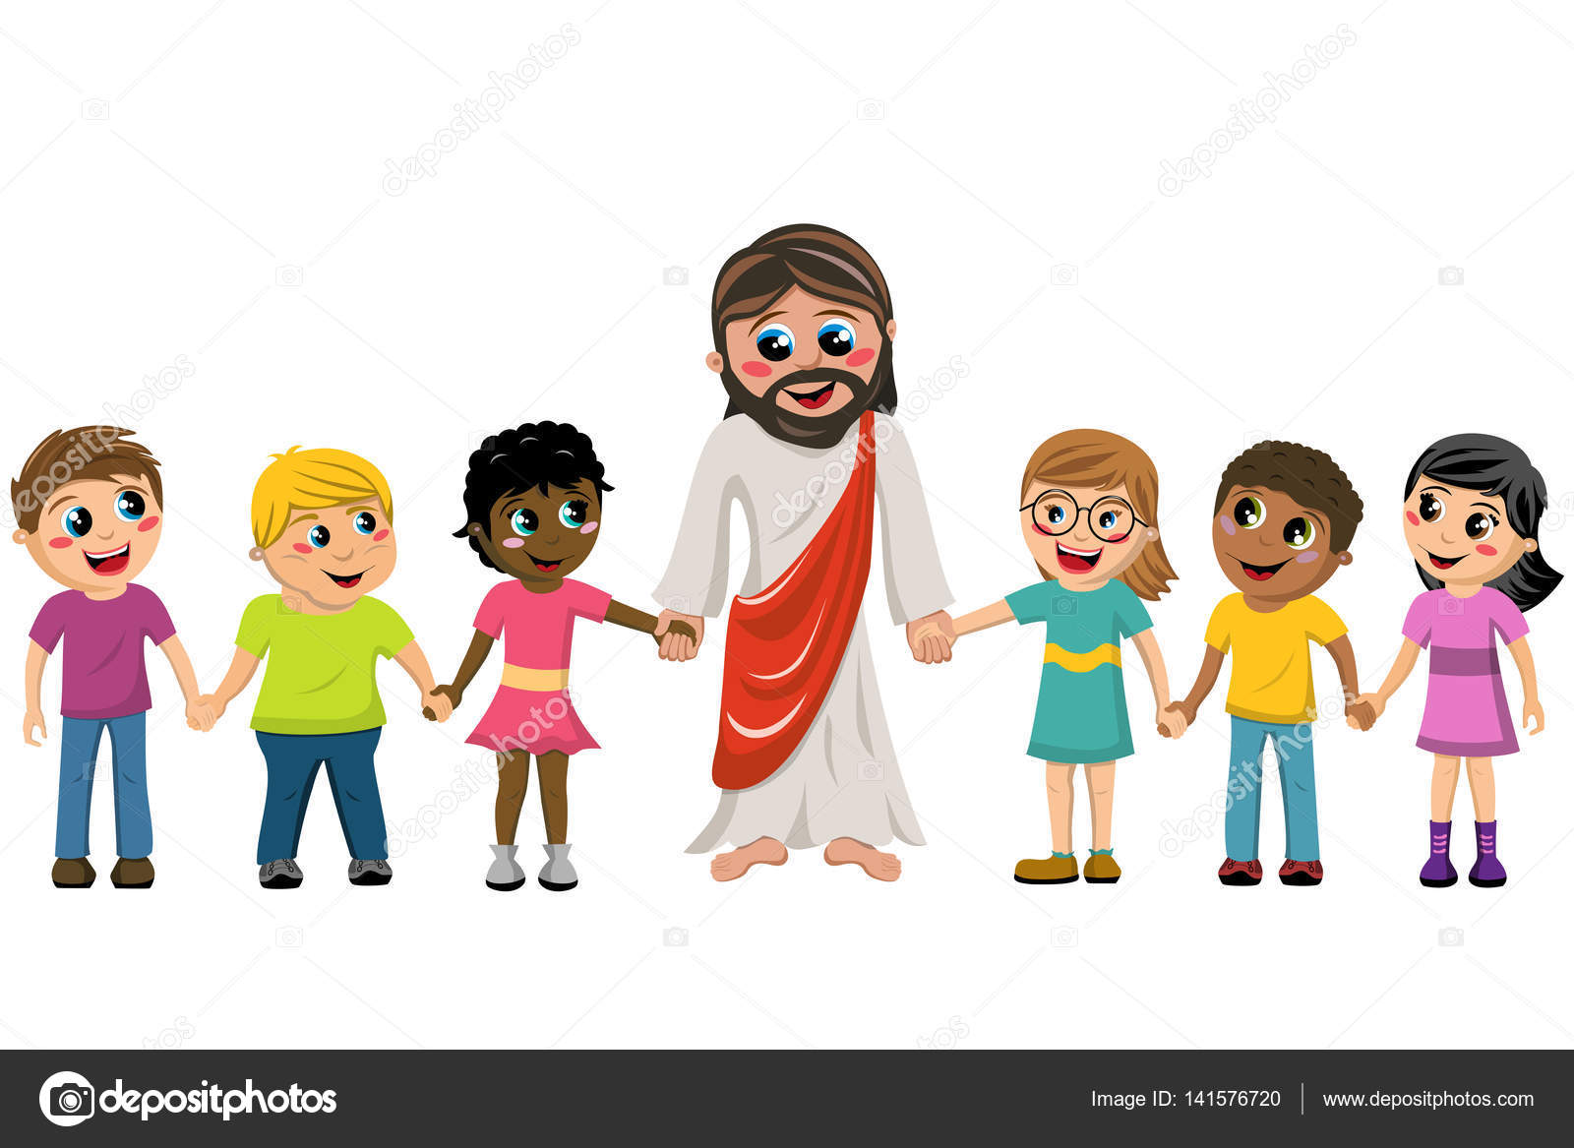

AVISOS
TADELZINHO - Domingo, às 9 hs, na Igreja, em Parada Morelli.
CELEBRAÇÃO KIDS – Domingo, às 19 hs com as Redes Azul e Vermelha, Verde e Amarela

